Міністерство освіти і науки України

Харківський національний університет імені В.Н. Каразіна

Факультет комп’ютерних наук

# ЛАБОРАТОРНА РОБОТА № 1

з дисципліни «Алгоритми комп’ютерної фізики»

Тема: «Модель Лоттки-Вольтерри «Хижак-Жертва»»

Виконав: студент 3 курсу

групи КС-32

Безрук Юрій Русланович

Перевірив: Аверков Юрій

Олегович

Харків – 2020

Мета: Побудувати у системі Mathcad модель Лоттки-Вольтерри «хижак-жертва» зі вказаними значеннями коефіцієнтів системи рівнянь.

# ХІД РОБОТИ

У першому випадку потрібно розглянути ситуацію, у якій хижаки та жертви не взаємодіють, тобто коефіцієнти γ1, γ2 міжвидової взаємодії дорівнюють нулю. Відповідні величини інших коефіцієнтів встановлюємо згідно умови задачі:

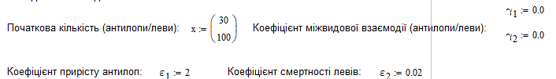

Рисунок – Задання значень змінних

Для розв’язання задачі Коші системи звичайних диференційних рівнянь використаємо вбудовану функцію Rkadapt, яке виконує обчислення методом Рунге-Кутта зі змінним кроком та початковими умовами в векторі х, які ми вже задали. Задаємо число розбитків N, верхню межу розбиття tmax, матрицю правих частин D(t, x), та виконуємо функцію Rkadapt. Функція повертає матрицю, що зберігає таблицю значень розв’язків, у якій нульовий стовпчик зберігає значення аргументу t на вказаному проміжку, а перший і другий – розв’язки відповідних рівнянь системи, які будуть зображати динаміку популяцій левів та антилоп. Зберігаємо результат до змінної z.

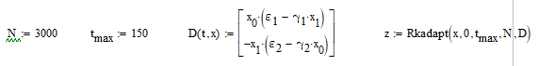

Рисунок – розв’язок системи рівнянь

Для наочності побудуємо графік залежності першого та другого стовпчиків від нульового.

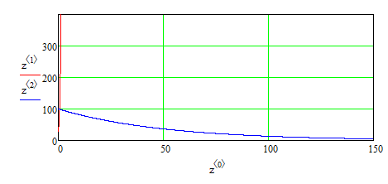

Рисунок - графік динаміки популяцій з часом без взаємодії видів

З графіку видно що у ситуації, коли види не взаємодіють, ми маємо безперервний зріст популяції антилоп та занепад популяції левів через нестачу їжі. Оскільки коефіцієнти γ1, γ2 міжвидової взаємодії дорівнюють нулю, другі доданки в рівняннях зникають, і система таким чином розпадається на два ніяк не пов’язаних між собою рівняння $\dot{\{ x_{0}}={ε_{1}x}_{0}; \dot{x_{1}}={ε_{2}x}_{1} \}$. Тому на графіку й маємо постійну експоненційну залежність величин.

В другому випадку розглядаємо ситуацію, в якій види взаємодіють з вказаними коефіцієнтами γ1,=0,01; γ2 =0,001. Задаємо змінним значення і перераховуємо величини. Маємо новий графік:

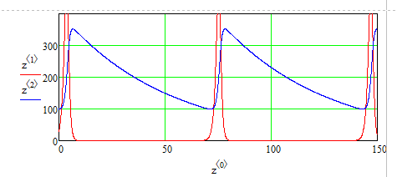

Рисунок - графік динаміки популяцій з часом зі встановленими коефіцієнтами взаємодії

Як видно з графіку, при таких коефіцієнтах маємо стрімкий зріст популяції антилоп, а зі здвигом по фазі – й левів. Коли популяція левів досягає ~200 голів, у популяції антилоп спостерігається максимум, після чого вона починає занепадати одночасно з все стрімкіше зростаючою популяцією хижаків, доки не досягне нульової позначки. Після цього, через нестачу їжі, починає занепадати популяція хижаків, доки не досягає своєї початкової кількості в 100 голів, чого стає достатньо для відродження популяції жертв. Далі процес повторюється циклічно.

Зобразимо фазовий портрет системи. Стан спокою системи отримаємо з відношення коефіцієнтів XnA= $ε_{n}/γ_{n}$. Зберігаємо точку як вектор і зображуємо на графіку разом з залежністю популяції хижаків від жертв. Маємо фазовий портрет:

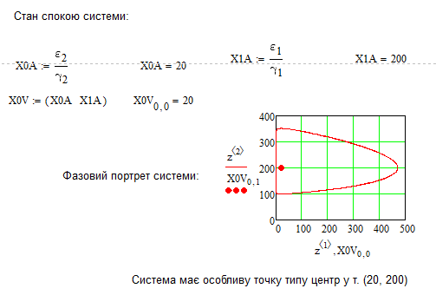

Рисунок - фазовий портрет системи